### Ответы: ЕГЭ по Химии

  1-3

1. 23

2. 354

3. 24

   4

35

   5

684

   6

23

   7

3215

   8

2653

   9

43

  10

412

  11

12

  12

12

  13

35

  14

6124

  15

5462

  16

45

  17

235

  18

25

  19

341

  20

322

  21

3124

  22

2113

  23

65

  24

3421

  25

321

  26

47

  27

21

  28

26.1

 29-30

29.  
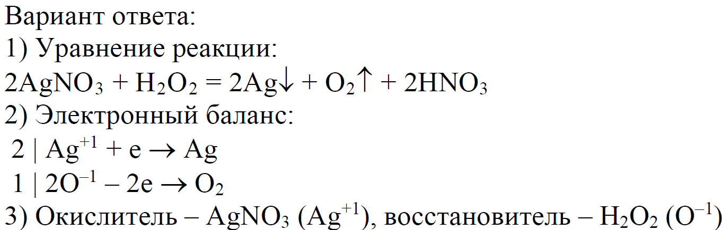

30.  
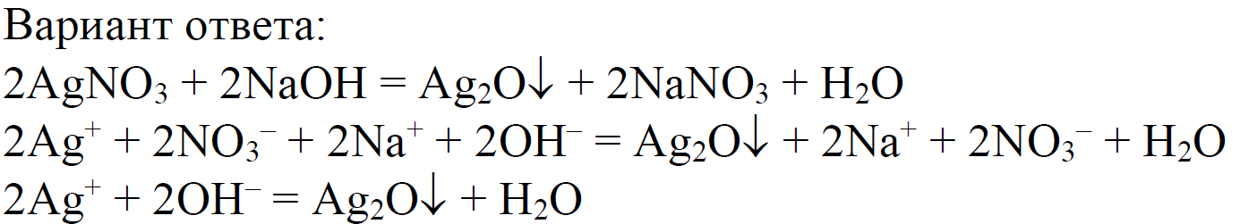

  31

Вариант ответа:  
Ответ включает в себя четыре уравнения возможных реакций, соответствующих описанным превращениям:  
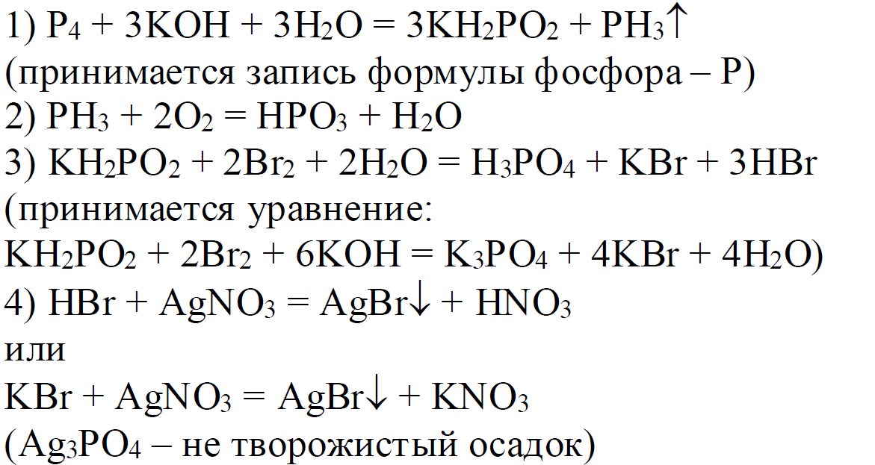

  32

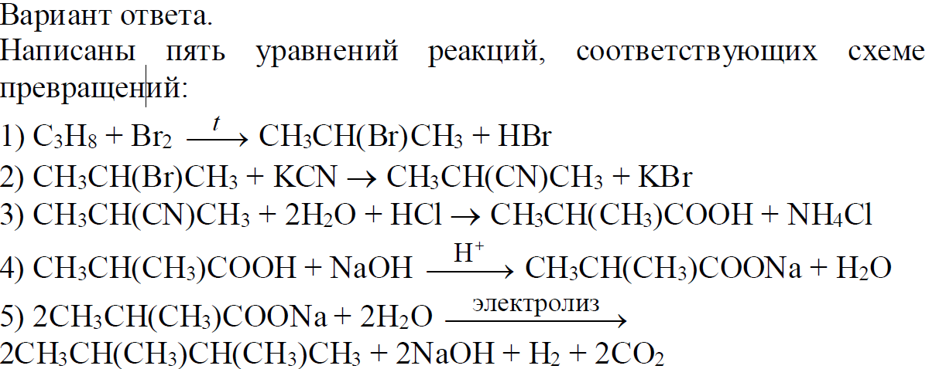

  33

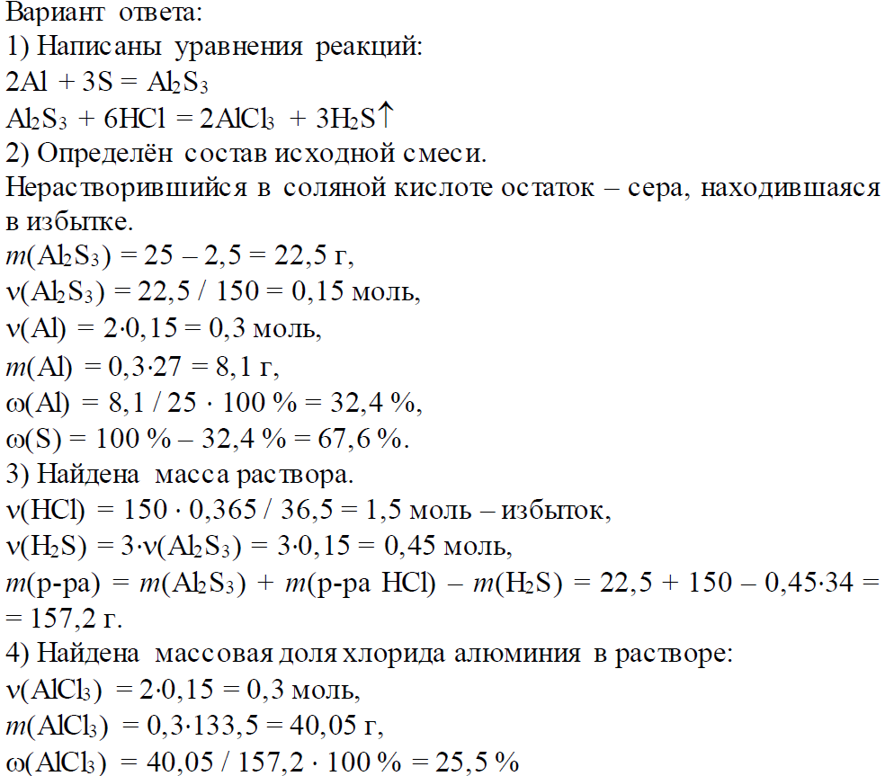

  34

